**PHÂN TÍCH TÌNH HÌNH KINH DOANH THÁNG 6 NĂM 2023**

1. **Tổng quan:**

Tổng doanh số**: 1,911,973,983**

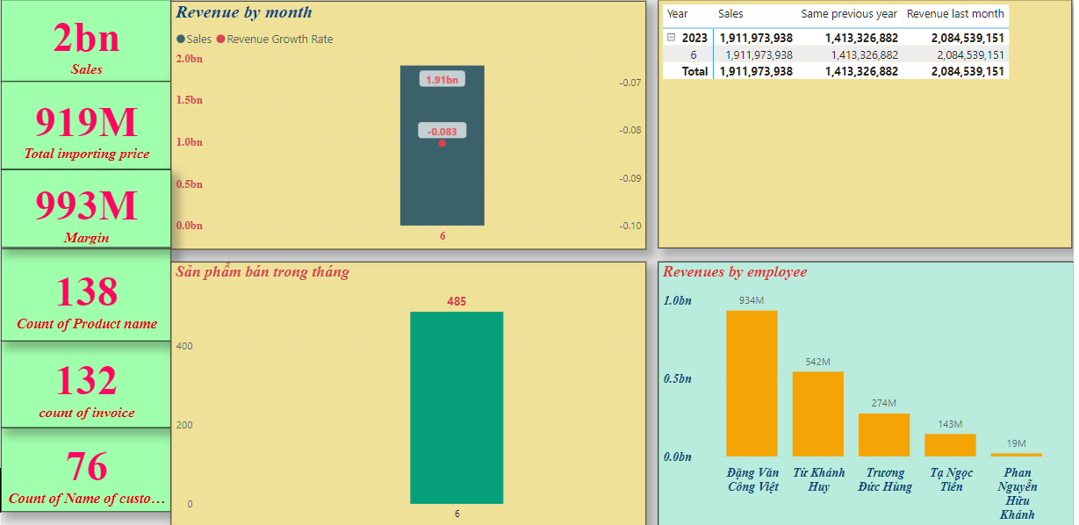

Doanh thu theo từng sản phẩm:

1. **Phân tích** 
   1. **Khách hàng**

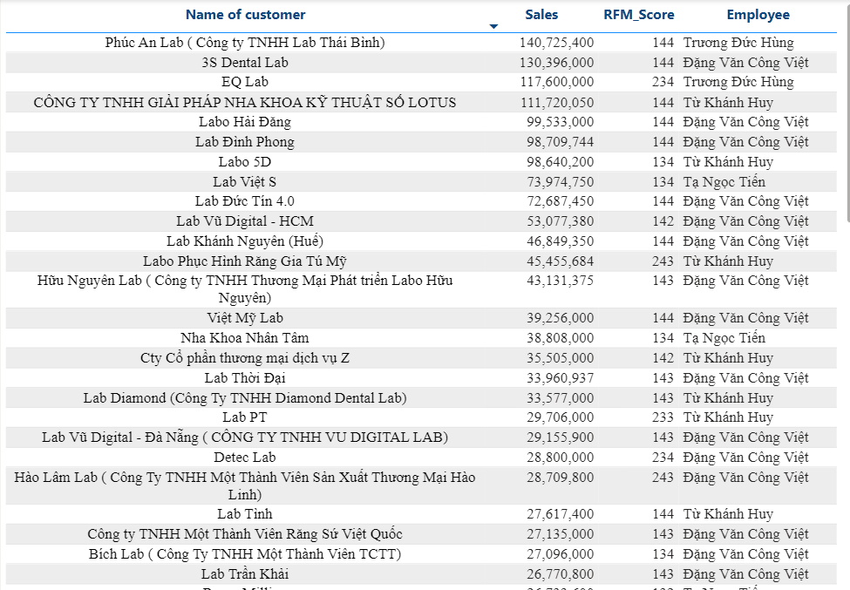

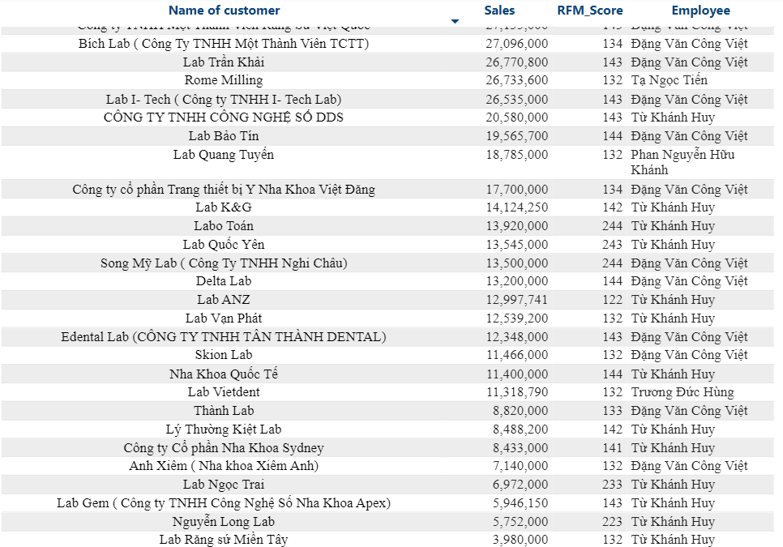

Trong top 10 khách hàng có doanh số cao đều là những khách hàng có số RFM là 144 – khách hàng Vip, tần suất mua nhiều và mua hàng với giá trị cao.

Danh sách khách hàng mới:;

Đánh giá: tháng 6 có them 6 khách hàng mới ,

trong đó ĐVCV: 2 Khách,

TKH: 2 khách

TNT: 1 Khách

PNHK: 1 Khách

TĐH: 0 Khách

Doanh thu từ nhóm khách hàng mới là 112,000,000 chiếm 5,55% trên tổng doanh thu.

So sánh với số lượng khách hàng mới trong tháng 5:

Trong tháng 5 có tổng cộng 10 khách hàng mới nhưng doanh thu mang về từ nhóm khách hàng này chỉ chiếm 3,76% trên tổng doanh số.

* Kết luận: số lượng khách hàng mới trong tháng 6 tuy ít hơn nhưng chất lượng hơn.
* **Khách hàng mới trong tháng 5**

Có 3 khách hàng mới trong tháng 5 quay lại mua hàng trong tháng 6. Trong đó có khách hàng Rome Milling quay lại mua với doanh số cao hơn tháng 5. Trong đó lab Ngọc Trai và Red Nine thì doanh số giảm đáng kể.

* **Khách Rome Milling:**
* Nhân viên: Tạ Ngọc Tiến
* Doanh thu: 26,733,600
* Sản phẩm:

So sánh sản phẩm tháng 5 và tháng 6

**Tháng 5:**

**Tháng 6:**

**Nhận xét**: tháng 5 khách này chỉ mua phôi razor, sang tháng 6 khách này vẫn dụng tiếp những sản phẩm đó, cho thấy Sản phẩm dùng ok, phù hợp với nhu cầu của khách này. Sang tháng 6 khách này sử dụng thêm dòng sản phẩm phôi Everest.

**Đánh giá:** khách hàng Rome Milling có chỉ số RFM = 132, thuộc nhóm đối tượng khách hàng ‘Question” – khách hàng tiềm năng và đang có khả năng sẽ lên nhóm “ Star” -Khách hàng Vip sau này. Chính vì vậy công ty nên có những sự quan tâm hỗ trợ kỹ lưỡng đến đối tượng này.

* **Lab Ngọc Trai**:
* Nhân viên: Từ Khánh Huy
* Doanh thu: 6,972,000
* Sản phẩm:

**Tháng 5:**

**Tháng 6:**

Nhận xét: Khách này chỉ dùng 1 dòng sản phẩm Razor 1400. Tháng 6 vẫn đặt lại sản phẩm này với số lượng ít hơn, Tháng 5 khách dùng thử sản phẩm này thấy ổn nên sang tháng 6 đặt thêm.

Cũng cho thấy khách hàng đã có sự tin tưởng về sản phẩm phần nào tuy nhiên nhân viên phụ trách nên có những chiến lược truyền thông marketing về những dòng sản phẩm khác để khách hàng có cơ hội trải nghiệm và sử dụng lâu dài.

* **Danh sách những khách hàng chưa quay lại mua hàng trong 2-3 tháng**

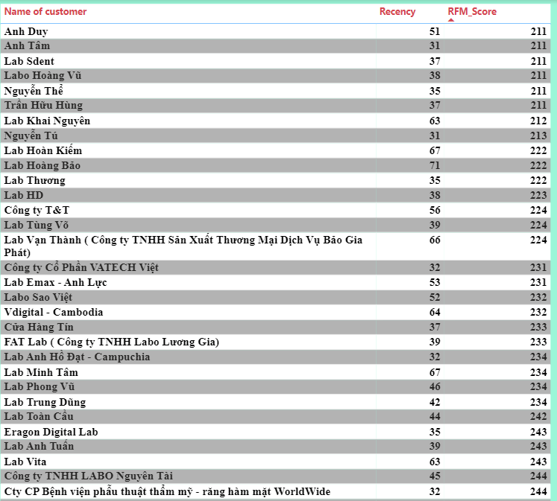

Trong số những khách hàng này nhân viên nên chú trọng những khách hàng có chỉ số RFM 244,234,233,224. Vì những khách hàng có chỉ số như này thường là những khách hàng đã từng có tần suất mua hàng nhiều trong quá khứ, và giá trị mua hàng cao.

Nhân viên cần có sự chăm sóc kỹ những nhóm khách hàng này để tìm hiểu nguyên nhân tại sao họ lại chưa mua lại sản phẩm bên mình.

Nguyên nhân có thể như: Khách hàng đã đặt 1 lần với số lượng nhiều dùng cho mấy tháng. Hoặc Khách hàng thay đổi nhu cầu, sản phẩm không còn đáp ứng được nhu cầu của khách hàng => dẫn đến khách đổi sang nhà cũng cấp khác. Hoặc chất lượng sản phẩm chưa đảm bảo, dịch vụ chăm sóc khách hàng?....

* 1. **Doanh thu.**
     1. So sánh doanh thu tháng 5.

Doanh số tháng 6 có sự giảm nhẹ so với tháng 5. Chỉ số tăng trưởng doanh thu: -8,27%

Nhưng so với cùng kỳ năm ngoái thì tăng 35%

* Yếu tố làm thay đổi doanh số:

|  |  |  |  |
| --- | --- | --- | --- |
|  | **Tháng 5** | **Tháng 6** | **Chênh lệch** |
| Số lượng Khách hàng | 77 | 76 | -1% |
| Số lượng sản phẩm | 509 | 485 | -5% |
| **Phôi** | **1,879,251,951** | **1,737,791,338** | -8% |
| *Razor* | *1,302,445,951* | *1,184,082,238* | -9% |
| Razor 1300 | 966,400,214 | 935,269,763 | -3% |
| Razor 1400 | 133,027,112 | 127,731,275 | -4% |
| Razor cap | 116,696,400 | 55,636,000 | ***-52%*** |
| Razor 1100 | 82,834,725 | 58,350,200 | ***-30%*** |
| Razor 800 | 3,487,500 | 7,095,000 | ***103%*** |
| *Everest* | *576,807,000* | *553,709,100* | -4% |
| Everest PT | 462,315,000 | 422,641,800 | -9% |
| Everest AT | 114,492,000 | 131,067,300 | 14% |

Nhận xét: nhìn chung không có nhiều sự thay đổi

Chỉ có 3 nhóm sản phẩm có sự chênh lệch khá rõ so với tháng trước đó là những sản phẩm sau.

|  |  |  |  |
| --- | --- | --- | --- |
| Razor cap | 116,696,400 | 55,636,000 | ***-52%*** |
| Razor 1100 | 82,834,725 | 58,350,200 | ***-30%*** |
| Razor 800 | 3,487,500 | 7,095,000 | ***103%*** |

* **Razor Cap**: Tỉ lệ chênh lệch -52% cho thấy số lượng Razor Cap giảm mạnh, giảm đi 52% so với tháng trước.

Có thể thấy số lượng khách hàng đặt phôi Razor cap tháng 6 chỉ thấp hơn tháng 5 1 khách. Tuy nhiên doanh số tháng 6 lại giảm đang kể.

Trong đó có 4 khách hàng đã mua tháng 5 và tiếp tục quay lại mua tiếp vào tháng 6. Hầu như lab nào cũng giảm chỉ có lab Việt Quốc là đặt nhiều hơn so với tháng trước.

Lab Itech giảm mạnh, sau đó đến lab Toán và lab 3S.

Có 2 khách không quay lại mua là ANH DUY và Gold smile. Mặc dù 2 lab này tháng trước mua rất ít nhưng tháng này cũng chưa mua lại, => lý do nào khiến 2 lab này không tiếp tục mua sản phẩm này nữa. có thể họ không có nhu cầu nữa hoặc chất lượng sản phẩm chưa đáp ứng được mong đợi của họ. Hay họ đã đặt trước đó và sử dụng chưa hết…..

* **Razor 800:** Tỉ lệ chênh lệch của nhóm sản phẩm này là 103% , cho thấy số lượng sản phẩm Razor 800 tăng từ 3,487,500 lên 7,095,000, tức là tăng lên 103% so với số lượng ban đầu.

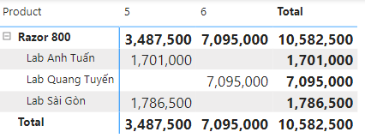

Tháng 6 chỉ có 1 khách hàng sử dụng sản phẩm này ( như đã phân tích ở mục khách hàng mới)

Lab Anh Tuấn và Lab Sài Gòn chưa quay lại mua trong tháng 6.

* **Razor 1100:** Tỉ lệ chênh lệch -30% cho thấy doanh số tháng 6 giảm 30% so với tháng 5.

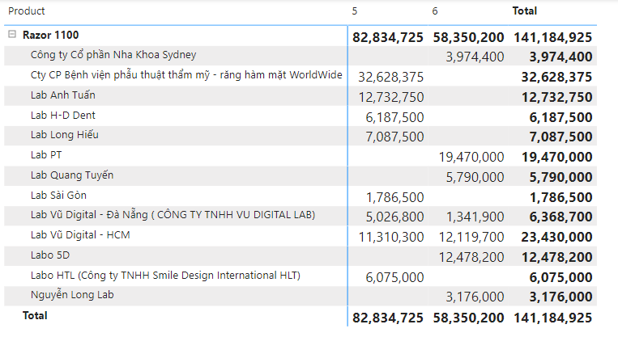

Số lượng khách hàng tháng 6 giảm 1 khách so với tháng 5 . Trong đó chỉ có 2 khách hàng quay lại mua và đều là khách hàng Lab Vũ Digital ( DN & HCM). Trong đó lab Vũ Digital HCM mua lại với số lượng nhiều hơn tháng 5.

* 1. **Nhân viên**

* + 1. **Đặng Văn Công Việt**
* Doanh số: 933,749,686
* Số lượng khách hàng mới: 2
* Tỉ lệ chuyển đổi: ( tỉ lệ chuyển đổi khách hàng tiềm năng thành khách hàng thực tế)
* Tổng số đơn hàng: 67 đơn
* Giá trị đơn hàng trung bình: 13,936,562
* Số sản phẩm : 232
* Lợi nhuận: 451,120,920
* Tỉ suất lợi nhuận: 48,31%
* Sản phẩm

Khách hàng mới:

**Trần Trường Dủ**

* Nhân viên phụ trách: Đặng Văn Công Việt
* Doanh thu: 3,150,000
* Lợi nhuận: 1,604,545
* Tỷ suất lợi nhuận: 50,94%
* Sản phẩm: Pattern Resin

**Tâm Smile Lab**

* Nhân viên: Đặng Văn Công Việt
* Doanh thu: 1,200,000
* Lợi nhuận:925,486
* Tỷ suất lợi nhuận: 77,12%
* Sản phẩm: Opaque
  + 1. **Từ Khánh Huy**
* Doanh số: 542,243,962
* Số lượng khách hàng mới: 2
* Tỉ lệ chuyển đổi: ( tỉ lệ chuyển đổi khách hàng tiềm năng thành khách hàng thực tế)
* Tổng số đơn hàng: 49
* Giá trị đơn hàng trung bình: 11,066,203
* Số sản phẩm : 164
* Lợi nhuận: 272,263,730
* Tỉ suất lợi nhuận: 50,21%
* Sản phẩm:

**Khách hàng mới:**

* **Lab BS Minh**
* Nhân viên: Từ Khánh Huy
* Doanh thu: 2,160,000
* Sản phẩm:

Đánh giá: khách hàng này có thể đang muốn trải nghiệm dùng thử dòng phôi Everest. Đây là dòng sản phẩm có giá thành hơi nhỉnh hơn so với những sản phẩm khác, cũng chính vì thế mà doanh thu từ nhóm sản phẩm này cũng khá đáng kể.

Công ty nên có sự đầu tư về đối tượng khách hàng này. Bởi những đối tượng này khi họ đã có sự tin tưởng sử dụng sản phẩm của công ty thì họ sẽ bắt đầu sử dụng nhiều hơn các sản phẩm.

* **Lab ANZ**
* Nhân viên: Từ Khánh Huy
* Doanh thu: 12,977,741
* Lợi nhuận: 5,909,509
* Tỉ suất lợi nhuận: 51,56%
* Sản phẩm:

*Hình : doanh số sản phẩm lab ANZ*

Đánh giá: khách hàng này sử dụng cả phôi Razor và Everest. Tuy nhiên phôi Razor chiếm ưu thế hơn. Đối với khách hàng mới lần đầu sử dụng sản phẩm mà họ đã sử dụng nhiều sản phẩm khác nhau của công ty, chứng tỏ họ cũng đã có những sự tin tưởng nhất định về sản phẩm. Lấy điều đó làm lợi thế, công ty nên đầu tư nhiều hơn về đối tượng này, khai thác thêm nhu cầu của khách hàng này để đưa ra những tư vấn phù hợp, để có thể giữ chân thì mình có thể có thêm 1 vài chương trình khuyến mãi để tăng thêm sự tin tưởng. Đặc biệt là chú trọng đến chất lượng sản phẩm, team kỹ thuật cũng cần phải theo dõi để hỗ trợ cho nhóm khách hàng này 1 cách tốt nhất để khách hàng có thể an tâm sử dụng lâu dài.

* + 1. **Trương Đức Hùng**
* Doanh số: 274,088,940

Khách hàng trả: 47,040,000 => doanh số thực: 227,048, 940

* Số lượng khách hàng mới: 0
* Tỉ lệ chuyển đổi: ( tỉ lệ chuyển đổi khách hàng tiềm năng thành khách hàng thực tế)
* Tổng số đơn hàng: 7
* Giá trị đơn hàng trung bình: 32,435,562
* Số sản phẩm : 49
* Lợi nhuận: 175,856,286
* Tỉ suất lợi nhuận: 64,16%

( khách đổi trả hàng- > làm chênh lệch lợi nhuận, sp, ..=> tính lại)

Sản phẩm:

**2.3.4. Tạ Ngọc Tiến**

* Doanh số: 143,116,350
* Số lượng khách hàng mới: 1
* Tỉ lệ chuyển đổi: ( tỉ lệ chuyển đổi khách hàng tiềm năng thành khách hàng thực tế)
* Tổng số đơn hàng: 8
* Giá trị đơn hàng trung bình: 17,889,544
* Số sản phẩm : 29
* Lợi nhuận: 82,720,694
* Tỉ suất lợi nhuận: 57,8%
* Sản phẩm:

Khách hàng mới:

**Lab Việt S**

* Nhân viên: Tạ Ngọc Tiến
* Doanh thu: 73,974,750
* Lợi nhuận: 39,987,878
* Tỷ suất lợi nhuận: 54,06%
* Sản phẩm:

*Hình: doanh số sản phẩm lab Việt S tháng 6*

Nhận xét: Khách hàng lab Việt S chủ yếu sử dụng phôi Razor 1300, size 14 và màu A0.

Doanh số của khách này chiếm 66% trên tổng doanh thu của nhóm khách hàng mới.

* Đánh giá: khách hàng rất có tiềm năng, công ty nên theo dõi đặc biệt để khai thác thêm nhu cầu khác của khách hàng này, cho khách hàng có nhiều cơ hội trải nghiệm những sản phẩm khác của công ty.

**2.3.5. Phan Nguyên Hữu Khánh**

* Doanh số: 18,785,000
* Số lượng khách hàng mới: 1
* Tỉ lệ chuyển đổi: ( tỉ lệ chuyển đổi khách hàng tiềm năng thành khách hàng thực tế)
* Tổng số đơn hàng: 1
* Giá trị đơn hàng trung bình: 18,785,000
* Số sản phẩm : 11
* Lợi nhuận: 10,746,590
* Tỉ suất lợi nhuận: 57,21
* Sản phẩm:

Khách hàng mới:

* **Lab Quang Tuyến**
* Nhân viên: Nguyễn Phan Hữu Khánh
* Doanh thu: 18,785,000
* Lợi nhuận: 10,796,540
* Tỉ suất lợi nhuận: 57,21%
* Sản phẩm:

*Hình : doanh số sản phẩm lab Quang Tuyến*

* Nhận xét: khách này chủ yếu dùng phôi Razor, nhiều nhất là Razor 800.

**Đánh giá**: sản phẩm razor 800 khá ít khách hàng sử dụng, sản phẩm này không phải là sản phẩm trong top những sản phẩm bán chạy của công ty. Tuy nhiên khách hàng mới bắt đầu sử dụng mà chủ yếu là phôi 800 => nhân viên phụ trách khách hàng này nên có sự quan tâm đặc biệt và theo dõi kỹ về khách hàng này. Nếu khách hàng này có những đánh giá tốt về nhóm sản phẩm Razor 800 thì đây cũng được xem là tín hiệu tốt để nhân viên có thêm những sự tham khảo cho khách hàng sau yên tâm sử dụng.

Còn ngược lại nếu có những phản hồi không tốt thì công ty nên xem lại nhóm sản phẩm này. Nếu nó không mang lại giá trị cao thì công ty không nên bỏ công sức và thời gian để đầu tư vào nhóm sản phẩm này. Thay vào đó nên bỏ chi phí tập trung vào những nhóm sản phẩm mang lại doanh số cao cho công ty mình.

Đánh giá:

Nhân viên ĐVCV có doanh số cao nhất nhưng tỉ suất lợi nhuận lại thấp nhất, trong khi đó Nhân viên TĐH tuy doanh số không cao nhưng tỉ suất lợi nhuân lại cao nhất.

Lý do: sản phẩm do nhân viên TĐH bán là những dòng sản phẩm Everest ( dòng sp có giá thành cao hơn những sản phẩm khác nên lợi nhuận cũng cao hơn),

Còn đối với NV ĐVCV thì sản phẩm chủ yếu là dòng phôi Razor, và tỉ lệ chiết khấu khá cao nên lợi nhuận có phần thấp hơn.

**4.4 Sản phẩm**

*Hình : Doanh thu và lợi nhuận sản phẩm*

Razor là nhóm sản phẩm có doanh thu cao nhất nhưng tỉ suất lợi nhuận lại thấp nhấp, tỉ suất lợi nhuận của nhóm Razor gần 45%.

Nhóm Everest có tỉ suất lợi nhuận khá cao: 65%

Nhóm Effect liquid cao nhất: chiếm 75%

**Cụ thể từng nhóm sản phẩm:**

trong nhóm Razor thì tỉ suất lợi nhuận thấp nhất là Razor 1300. Tiếp đến là razor 1400, razor 1100. Razor 800 có tỉ suất cao nhất trong nhóm Razor

**KHÁCH HÀNG RFM**

**Recency**: Đánh giá thời điểm khách hàng mua hàng gần nhất tại công ty

Chỉ số Recency thấp chứng tỏ khách hàng có thời điểm ghé mua hàng gần đây, ngược lại nếu chỉ số Recency cao chứng tỏ khách hàng đã lâu rồi không ghé mua hàng.

**Frequency:** Đánh giá tần suất mua hàng của khách hàng

Chỉ số Frequency cao chứng tỏ tần suất mua hàng của khách hàng này cao, ghé mua thường xuyên, đánh giá được sự trung thành, tin cậy. Ngược lại nếu chỉ só Frequency thấp thì chứng tỏ tần suất mua hàng ít.

**Monetary:** Đánh giá giá trị tài chính mà khách hàng đã bỏ ra để mua hàng tại công ty

Chỉ số Monetary cao chứng tỏ khách hàng bỏ tiền ra mua hàng nhiều. Ngược lại Monetary thấp thì khách hàng mua hàng với giá trị ít.

Số điểm R F M chia làm 4 phần từ 1,2,3,4

Ví dụ1: Khách hàng A có chỉ số RFM là 144

Tức là có R_SCORE: 1, F_SCORE:4, M_SCORE: 4

Đánh giá đây là khách hàng có thời điểm mua hàng tại công ty gần đây, tần suất mua hàng của khách hàng này là thường xuyên và giá trị hóa đơn của khách hàng này cao.

Từ những phân tích đó cho thấy đây là khách hàng VIP

Ví dụ 2: khách hàng B có chỉ số RFM là 433.

R_SCORE: 4. F_SCORE: 3, M_SCORE: 3

Khách hàng này có chỉ số recency là 4 chứng tỏ lâu rồi không mua hàng tại công ty nữa. Tần suất mua hàng trong quá khứ khá thường xuyên và giá trị đơn hàng cũng khá cao.

Từ những phân tích này thì có thể cho thấy khách hàng này đã từng là khách hàng VIP nhưng lâu rồi lại không quay lại mua hàng. Đây là nhóm khách hàng doanh nghiệp cần phải có những chiến lược để khiến khách hàng quay lại tiếp tục sử dụng sp. ….

**Khách hàng của Đặng Văn Công Việt**

Trong nhóm khách hàng này có những khách hàng có RFM Score sau: 344,324,334

Lab Hải Quân, Lab Roger, Trần Trọng Tráng, Lab Kiều Tiên, Beauty Smile, Nha khoa Kim, Asia Lab…

Đây là những khách hàng lâu rồi không quay lại, cụ thể là trên 3 tháng. Những khách này đều có giá trị hóa đơn mua hàng cao trong quá khứ, Ví dụ như Lab Kiều Tiên ( 344) vừa có giá trị đơn hàng cao, vừa có tần suất mua hàng nhiều, nhưng hơn 4 tháng rồi không quay lại mua hàng. Những đối tượng này nhân viên cần phải quan tâm đặc biệt hơn,

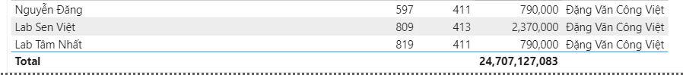

**Khách hàng của Từ Khánh Huy**

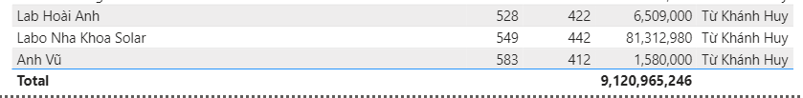

Nhóm khách hàng cần chú ý là: 434,433,333,343…

Ví dụ Lab BS Quốc ( 434) đã hơn 1 năm không quay lại mua hàng. Lab này có tần suất mua hàng trong quá khứ khá thường xuyên, giá trị đơn hàng cao. Nên nhân viên cần xem lại lý do vì sao khách hàng này lại không sử dụng sản phẩm nữa, để đưa ra những chiến lược phù hợp.

Hoặc lab Emedic, Lab WR, Lab Lan Việt,…

*( Note: Sales có thể tự đối chiếu bảng trên để theo dõi thêm)*

**Khách hàng của Tạ Ngọc Tiến**

Chỉ có Thành Công Lab là lâu rồi chưa quay lại mua tuy nhiên với chỉ số 322, khách này cũng ít ghé mua và giá trị mua không cao nên không nên đầu tư thời gian nhiều vào đối tượng này.

Đối với nhân viên TNT nên đầu tư thời gian tìm khách hàng mới. và khai thác thêm nhu cầu những khách hàng hiện tại.

**Khách hàng của Trương Đức Hùng**

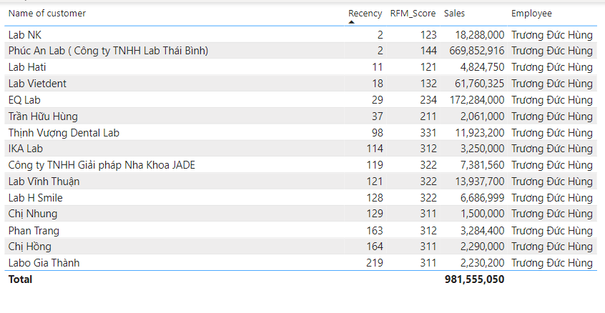

Những khách hàng của nhân viên này có 2 khách mang lại giá trị cao là Phúc An Lab ( 144) và EQ Lab ( 234).

Còn những khách hàng lâu rồi không quay lại mua thì đều là những khách hàng có chỉ số F và M thấp nên không cần đầu tư quá nhiều thời gian và chi phí vào đó.

Khách hàng của Phan Nguyễn Hữu Khánh



Đây là khách hàng mới.